
ПРОЕКТ

СОБРАНИЕ ДЕПУТАТОВ МИАССКОГО ГОРОДСКОГО ОКРУГА
ЧЕЛЯБИНСКАЯ ОБЛАСТЬ
СЕССИЯ СОБРАНИЯ ДЕПУТАТОВ МИАССКОГО ГОРОДСКОГО ОКРУГА
ЧЕТВЕРТОГО СОЗЫВА
РЕШЕНИЕ № _____
от ___________ 2018 г.
О присвоении наименования улице
в мкр. «Р» Северного района г.Миасса

Рассмотрев предложение Главы Администрации Миасского городского округа Тонких Г.М. о присвоении наименований улицам в мкр. «Р» Северного района г.Миасса, учитывая рекомендации постоянной комиссии по вопросам городского хозяйства, рекомендации экспертной комиссии (протокол от 03.10.2018г.) по наименованиям объектов, расположенных на территории Миасского городского округа, в соответствие с Положением «О порядке присвоения наименований муниципальным объектам в Миасском городском округе», утвержденным Решением Собрания депутатов Миасского городского округа от 31.03.2006г. №6, руководствуясь Федеральным законом от 06.10.2003 г. №131 – ФЗ «об общих принципах организации местного самоуправления в Российской Федерации» и Уставом Миасского городского округа, Собрание депутатов Миасского городского округа
РЕШАЕТ:
1. Присвоить улицам, расположенным в мкр. «Р» Северного района г.Миасса наименования: улица Блинова, улица Афанасьева, улица Богачева.
2. Утвердить Схему расположения улица «Блинова», улица «Афанасьева», улица «Богачева» в мкр. «Р» Северного района г.Миасса (приложение №1).
3. Настоящее Решение опубликовать в установленном порядке.
4. Контроль исполнения настоящего решения возложить на постоянную комиссию по вопросам законности, правопорядка и местного самоуправления.

Председатель Собрания депутатов
Миасского городского округа Е.А. Степовик

Глава Миасского городского округа Г.М. Тонких

Приложение №1
к решению Собрания депутатов
Миасского городского округа
от _____________ № _________

Схема расположения улицы Богачева, улицы Афанасьева, улицы Блинова в мкр. «Р» Северного района г.Миасса

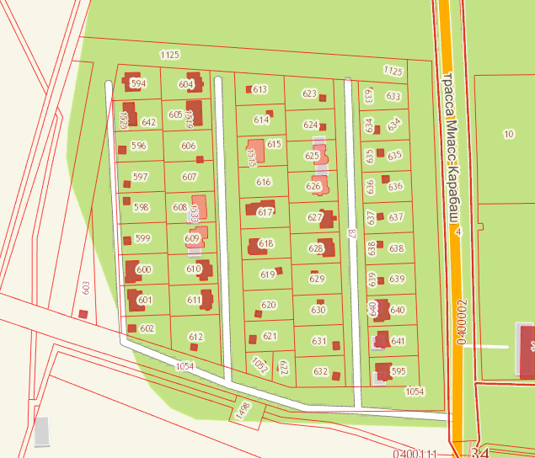
Ул. Афанасьева
Ул. Блинова
Ул. Багачева
№1
№2
№4
№3
№5
№6
№7
№8
№10
№9
№11
№12
№14
№13
№15
№16
№17
№18
№21
№20
№19
№18
№17
№16
№15
№14
№13
№11
№9
№7
№5
№12
№10
№8
№6
№4
№2
№1
№3
№19
№17
№15
№13
№11
№9
№7
№5
№3
№1
№2
Условные обозначения:
№ 1,2,3,5,7,9,11,13,15,17 - номера участков по ул. Богачева;
№ 1 - № 21 - номера участков по ул. Афанасьева;
№ 1 - № 20 - номера участков по ул. Блинова.

ПРОЕКТ

СОБРАНИЕ ДЕПУТАТОВ МИАССКОГО ГОРОДСКОГО ОКРУГА
ЧЕЛЯБИНСКАЯ ОБЛАСТЬ
СЕССИЯ СОБРАНИЯ ДЕПУТАТОВ МИАССКОГО ГОРОДСКОГО ОКРУГА
ЧЕТВЕРТОГО СОЗЫВА
РЕШЕНИЕ № _____
от ___________ 2018 г.
О присвоении наименования улице
в мкр. «Р» Северного района г.Миасса

Рассмотрев предложение Главы Администрации Миасского городского округа Тонких Г.М. о присвоении наименований улицам в мкр. «Р» Северного района г.Миасса, учитывая рекомендации постоянной комиссии по вопросам городского хозяйства, рекомендации экспертной комиссии (протокол от 03.10.2018г.) по наименованиям объектов, расположенных на территории Миасского городского округа, в соответствие с Положением «О порядке присвоения наименований муниципальным объектам в Миасском городском округе», утвержденным Решением Собрания депутатов Миасского городского округа от 31.03.2006г. №6, руководствуясь Федеральным законом от 06.10.2003 г. №131 – ФЗ «об общих принципах организации местного самоуправления в Российской Федерации» и Уставом Миасского городского округа, Собрание депутатов Миасского городского округа
РЕШАЕТ:
1. Присвоить улицам, расположенным в мкр. «Р» Северного района г.Миасса наименования: улица Блинова, улица Каргина, улица Богачева.
2. Утвердить Схему расположения улицы «Блинова», улицы «Каргина», улицы «Богачева» в мкр. «Р» Северного района г.Миасса (приложение №1).
3. Настоящее Решение опубликовать в установленном порядке.
4. Контроль исполнения настоящего решения возложить на постоянную комиссию по вопросам законности, правопорядка и местного самоуправления.

Председатель Собрания депутатов
Миасского городского округа Е.А. Степовик

Глава Миасского городского округа Г.М. Тонких

Приложение №1
к решению Собрания депутатов
Миасского городского округа
от _____________ № _________

Схема расположения улицы Богачева, улицы Каргина, улицы Блинова в мкр. «Р» Северного района г.Миасса

Ул. Каргина
Ул. Блинова
Ул. Багачева
№1
№2
№4
№3
№5
№6
№7
№8
№10
№9
№11
№12
№14
№13
№15
№16
№17
№18
№21
№20
№19
№18
№17
№16
№15
№14
№13
№11
№9
№7
№5
№12
№10
№8
№6
№4
№2
№1
№3
№19
№17
№15
№13
№11
№9
№7
№5
№3
№1
№2
Условные обозначения:
№ 1,2,3,5,7,9,11,13,15,17 - номера участков по ул. Богачева;
№ 1 - № 21 - номера участков по ул. Каргина;
№ 1 - № 20 - номера участков по ул. Блинова.

